МАИ

Лабораторная работа №10
Функции
Вариант №9
Факультет робототехнических и интеллектуальных систем
Кафедра «Системы приводов летательных аппаратов»

Выполнил:
Студент группы М7О-114БВ-24
Потемкин Константин Александрович
Проверил:
Доцент Кафедры 702 Козлова Н.М.
Ассистент Кафедры 702 Милославский Я.Г.

Москва 2025

Задание 3.
Условие: Создать функцию, с помощью которой можно определить значение координаты у локона Аньези. Входными параметрами функции являются координата x и коэффициент a, выходным параметром – координата y.

function[locon] = lokon (a,x)
if~isnumeric(a)
error('не число.')
end
if isempty(a)
error('нет числа.')
end
if~isnumeric(x)
error('не число.')
end
if isempty(x)
error('нет числа.')
end

y=a^3./(a^2+x.^2);
str=['Y = ' num2str(y)]
% lokon (a,x) – вызов функции, например lokon(4,5).

>> lokon(4, 5)
str =

'Y = 1.561'

Задание 4.
Условие: Разработать функцию, при выполнении которой в графическом окне происходит построение эллипсоида. Функция принимает три входных параметра – два обязательных и один дополнительный. Первый обязательный параметр содержит координаты центра эллипсоида, а второй – значения полуосей. Дополнительный параметр используется для передачи в функцию значений углов поворота эллипсоида вокруг соответствующих осей. По умолчанию углы поворота имеют следующие значения: α=30°, β=0º, γ=45º.

function[] = elli (O,g,P)

if isempty(O)%если параметры конуса не введены
error('точки центра нет!')%выводим сообщение об ошибке
end
if isempty(P)%если параметры конуса не введены
error('полуосей нет!')%выводим сообщение об ошибке
end

if nargin<2
g = [pi/6 0 pi/4]%задаём углы по умолчанию
end
if isempty(g) %если не введены параметры углов
g = [pi/6 0 pi/4] %задаём углы по умолчанию
end

phi=[0:pi/128:2*pi]';
theta = [0:pi/16:2*pi];
x = P(1)*cos (phi)*cos(theta);

y = P(2)*cos(phi)*sin(theta);

z = P(3)*sin(phi)*ones(1,size(theta,2));
X=x+O(1); Y=y+O(2); Z=z+O(3);
%Пишем матрицу поворота по х:
Rx=[1 0 0; 0 cos(g(1)) -sin(g(1)); 0 sin(g(1)) cos(g(1))];
XYZ(:,:,1)=X; XYZ(:,:,2)=Y; XYZ(:,:,3)=Z;
XYZ=permute(XYZ,[3 2 1]);
for page=1:size(XYZ,3)
XYZ(:,:,page)=Rx*XYZ(:,:,page);
end
XYZ=ipermute(XYZ,[3 2 1]);
X1=XYZ(:,:,1); Y1=XYZ(:,:,2); Z1=XYZ(:,:,3);
%затем по у
Ry=[cos(g(2)) 0 sin(g(2)); 0 1 0; -sin(g(2)) 0 cos(g(2))];
XYZ(:,:,1)=X1; XYZ(:,:,2)=Y1; XYZ(:,:,3)=Z1;
XYZ=permute(XYZ,[3 2 1]);
for page=1:size(XYZ,3)
XYZ(:,:,page)=Ry*XYZ(:,:,page);
end
XYZ=ipermute(XYZ,[3 2 1]);
X2=XYZ(:,:,1); Y2=XYZ(:,:,2); Z2=XYZ(:,:,3);
%а теперь по Z
Rz=[cos(g(3)) -sin(g(3)) 0; sin(g(3)) cos(g(3)) 0; 0 0 1];
XYZ(:,:,1)=X2; XYZ(:,:,2)=Y2; XYZ(:,:,3)=Z2;
XYZ=permute(XYZ,[3 2 1]);
for page=1:size(XYZ,3)
XYZ(:,:,page)=Rz*XYZ(:,:,page);
end
XYZ=ipermute(XYZ,[3 2 1]);
X3=XYZ(:,:,1); Y3=XYZ(:,:,2); Z3=XYZ(:,:,3);
%после чего получаем новые координаты и строим повёрнутую на заданные
% значения поверхность

surf(X3,Y3,Z3)
hold on; grid on;
xlabel ('x'); ylabel ('y'); zlabel ('z')

% O=[X Y Z] - точка цента; g=[pi/2 pi/2 pi/3] - массив углов поворота
% P - значения полуосей
% ОБРАЩЕНИЕ К ФУНКЦИИ: O=[Xц Yц Zц]; g= [g(1) g(2) g(3)]; P=[a b c]; elli(O,g,P)
%Например: O=[0.25 -0.25 0.5]; g=[pi/4 pi/2 pi/6]; P=[1 2 1.5]; elli (O,g,P)
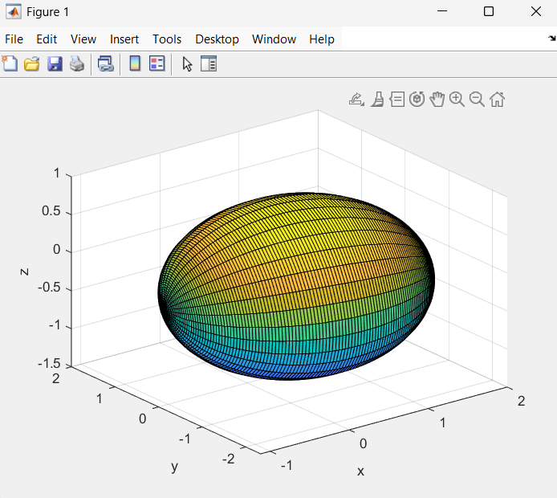
Задание 5
Условие: Создать функцию, которая выполняет построение эллипсоида в графическом окне. Первый обязательный параметр содержит все необходимые данные для построения поверхности, все остальные входные данные определяют внешний вид графического окна (текст в строке заголовка, размеры и т.д.).
function img = imgfig(varargin)

%построим поверхность

a=1; b=2; c=0.5;
phi=[0:pi/128:2*pi]';
theta = [0:pi/16:2*pi];
x = a*cos (phi)*cos(theta);
y = b*cos(phi)*sin(theta);
z = c*sin(phi)*ones(1,size(theta,2));
f=pi/4; g=pi/6;
Y=-1/4+y;
Z=1/4+z;
X=1/2+x;
figure(varargin{:});
colormap(copper)

xlabel('X'); ylabel('Y'); zlabel('Z');
hold on, grid on

Rx=[1 0 0; 0 cos(f) -sin(f); 0 sin(f) cos(f)];
XYZ(:,:,1)=X; XYZ(:,:,2)=Y; XYZ(:,:,3)=Z;
XYZ=permute(XYZ,[3 2 1]);
for page=1:size(XYZ,3)
XYZ(:,:,page)=Rx*XYZ(:,:,page);
end
XYZ=ipermute(XYZ,[3 2 1]);
X1=XYZ(:,:,1); Y1=XYZ(:,:,2); Z1=XYZ(:,:,3);

Ry=[cos(g) 0 sin(g); 0 1 0; -sin(g) 0 cos(g)];
XYZ(:,:,1)=X1; XYZ(:,:,2)=Y1; XYZ(:,:,3)=Z1;
XYZ=permute(XYZ,[3 2 1]);
for page=1:size(XYZ,3)
XYZ(:,:,page)=Ry*XYZ(:,:,page);
end
XYZ=ipermute(XYZ,[3 2 1]);
X=XYZ(:,:,1); Y=XYZ(:,:,2); Z=XYZ(:,:,3);

surface(X,Y,Z)

% Обращение: img('Name', 'Эллипсоид', 'NumberTitle', 'off')
